# 毕业设计选题

题目：账簿系统

工具：html+js+css+php+zendstudio

部署：linux+nginx+fastcgi

## 前言

现在越来越多的人拥有手机，现金的消费变少了，更多人使用支付宝和微信支付等途径购买物品，还信用卡或者交水电费等。目前市场上也有记账的软件可以方便的统计每个人的支出情况，但是要么就是电脑桌面软件，保存数据库在本地；要么就是单独的app，无法在电脑上查看；要么就是保存在如今提供商的服务器上，需要定时缴纳费用；导致无法适用于大部分的人，因为有些人想用电脑管理，有人想用手机app管理，或者有些人不想每个月不想缴纳费用。因此，我提出使用网页开发的模式，只要能够上网就可以随时随地的在手机或者电脑上查看自己的收支情况。账簿系统也模仿了市场上大部分的软件实现，尽量的实现多的功能，提高用户体验，也不用担心数据在本地丢失的问题。

## 功能概述

1. 对每天的收支进行增删查改
2. 可以分多个账户存放，如银行卡、存折，股票等
3. 对收入和支出进行分类管理，如水电，煤气等

4. 可以先在excel模板中填写后再导入收支记录，或者导出某个时间范围内的收支记录

导入导出模版大致如下图：可以清楚的知道某个时间段内的支出和收入是多少，并保存下来

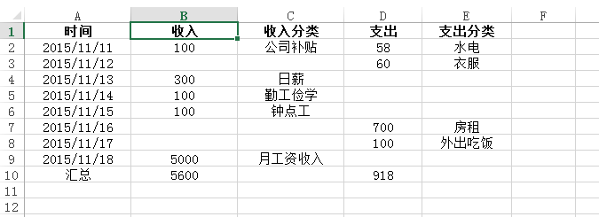

5. 对周支出收入和月支出收入进行报表统计，如折线图、柱状图等；统计每个分类下的收入支出情况；可以根据需要切换成饼图，观察支出比例；如果分类过多可以屏蔽某些分类查看特定分类下的收支情况。下面是图例。

